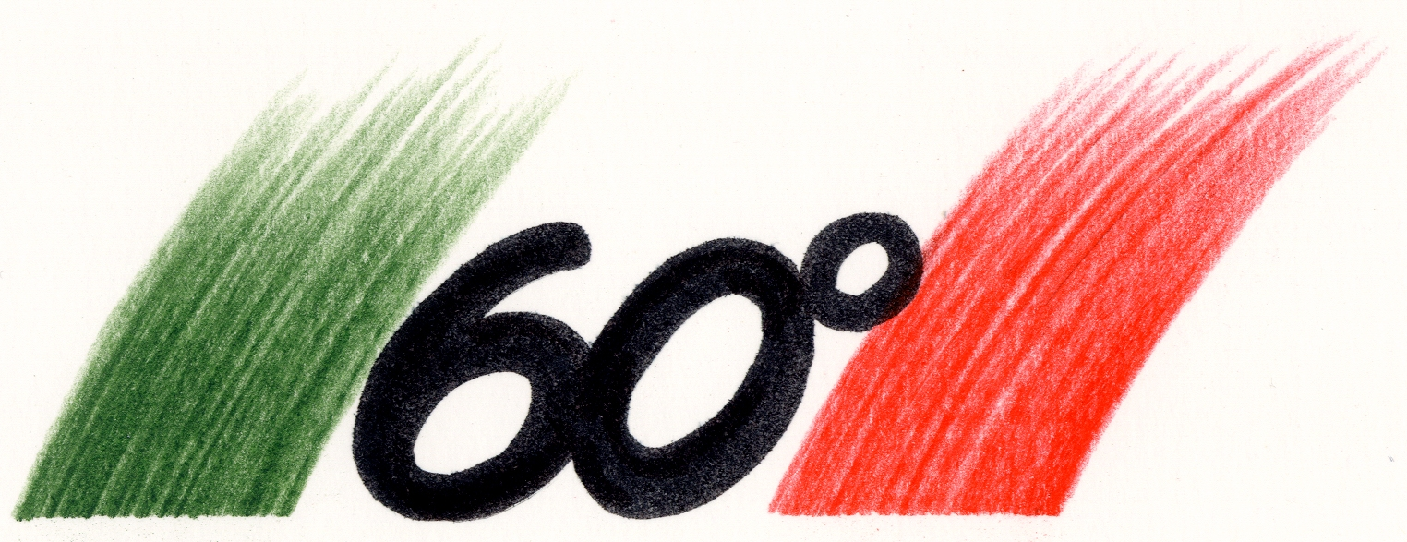

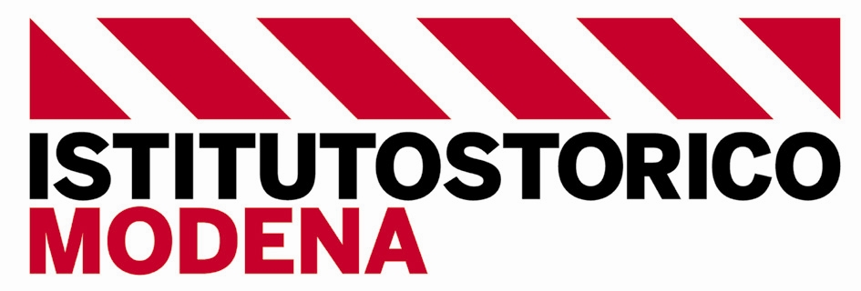

in collaborazione con la Cgil Emilia-Romagna

il 27 maggio 2008 alle ore 17.00
a Bologna, presso l’Istituto Storico Parri Emilia-Romagna
ex Convento di San Mattia sala Refettorio, accesso da via Sant’Isaia, 20

presentano la ricerca e il volume esito della ricerca promossa dal Comitato regionale per le celebrazioni del 60° anniversario della Resistenza e della Liberazione, condotta dall’Istituto Storico Parri Emilia-Romagna e dall’Istituto Storico di Modena

Oltre la linea del fronte
Ferruccio Trombetti
e la Missione alleata Appomatox

di Marco Minardi

Marsilio, 2008

ne discutono con l’Autore

Monica Donini
Presidente dell’Assemblea Legislativa Regione Emilia-Romagna
Danilo Barbi
Segretario generale regionale della Cgil
Alberto De Bernardi
Direttore del Dipartimento Discipline Storiche dell’Università di Bologna
Ennio Tassinari
Partigiano e ex agente Ori-Oss
Claudio Silingardi
Direttore dell’Istituto Storico di Modena
Luca Alessandrini
Direttore dell’Istituto Storico Parri Emilia-Romagna

presiede

Giuseppe Giampaolo
Presidente dell’Istituto Storico Parri Emilia-Romagna

Il volume illustra la storia di Ferruccio di Trombetti e della missione alleata Appomatox, operante nell’Appennino modenese nei mesi finali della seconda guerra mondiale. La particolarità di questa missione risiede nel fatto che fu concordata tra i servizi segreti americani (Oss) e il Partito comunista italiano. In cambio delle informazioni militari sui movimenti tedeschi, gli Alleati consentirono l’uso della radio della missione per trasmettere messaggi tra la direzione romana guidata da Palmiro Togliatti e quella clandestina al Nord diretta da Luigi Longo.
Il volume contiene una selezione delle immagini fotografiche realizzate da Trombetti durante e dopo la guerra partigiana e, in appendice, la trascrizione di tutti i messaggi inviati e ricevuti dalla missione Appomatox.
I messaggi inviati da radio Mele – questo il nome della radio utilizzata dalla missione – dimostrano la straordinaria efficacia dei sistemi informativi predisposti dai comandi partigiani in Emilia-Romagna e la grande utilità che questi hanno avuto per la condotta della guerra americana in Italia

Per informazioni:
Istituto Storico Parri Emilia-Romagna
tel 051 3397211 fax 051 3397272 e-mail istituto@istitutoparri.it

